
МИНИСТЕРСТВО НАУКИ И ВЫСШЕГО ОБРАЗОВАНИЯ РОССИЙСКОЙ ФЕДЕРАЦИИ
Федеральное государственное автономное образовательное учреждение
высшего образования
«Дальневосточный федеральный университет»
(ДВФУ)
ИНСТИТУТ МАТЕМАТИКИ И КОМПЬЮТЕРНЫХ ТЕХНОЛОГИЙ
(ШКОЛА)

Департамент программной инженерии
и искусственного интеллекта

Стеканов Евгений Алексеевич
Приступ Олег Александрович
Чоботько Глеб Вадимович
Крикун Даниил Николаевич
Филатов Иван Евгеньевич

ДОКУМЕНТАЦИЯ ПО ПРОЕКТУ
«ТРЕНАЖЁР АНГЛОЯЗЫЧНОЙ IT-ТЕРМИНОЛОГИИ»

Практика по дисциплине:
«Основы проектной деятельности»
Б9125-09.03.04

Преподаватели:
Логачев Е.М., ассистент департамента
Иваненко Ю.С., старший преподаватель департамента
Васильев О.И., ассистент департамента

Владивосток
2026
Содержание/оглавление
Аннотация 3
Введение 5
1 План и график работ 7
2 Команда проекта 8
3 Обзор существующих подходов решения задачи 9
3.1 Глоссарий терминов 9
3.2 Обзор существующих ПО и алгоритмов 10
3.2.1 Duolingo 10
3.2.2 Quizlet 11
3.2.3 Kahoot! 11
3.2.4 Memrise 11
3.2.5 Anki 12
3.3 Сводная/сравнительная таблица 13
3.4 Выводы по анализу 14
4 Анализ предметной области и построение модели 15
4.1 Целевая аудитория 15
4.2 Задачи целевой аудитории 16
4.3 Множество задач предметной области 17
4.4 Информационные объекты 18
4.5 Анализ знаний предметной области 21
4.6 Формальная постановка задач 23
4.7 Технические противоречия 26
4.8 ИКР 27
4.9 Описание решения ТРИЗ-задачи 28
4.10 Критерии завершенности проекта 29
4.11 SWOT-анализ проекта 30
5 Проектирование программной системы 32
5.1 СДР 33
5.2 Диаграмма Гантта 33
5.3 Программное средство коллективной разработки 34
5.4 Спецификация требований 34
5.5 Диаграмма вариантов использования 35
5.6 Архитектурно-контекстная диаграмма 36
Заключение 38
Список источников 39

Аннотация
Документация по проекту – SlangCrash.
Авторы работы – Приступ О.А., Стеканов Е.А., Чоботько Г.В., Крикун Д.Н., Филатов И.Е.
Преподаватель – Перфильева Дарья Вадимовна, Ассистент.
Год защиты – 2026.
Отчёт по дисциплине «Основы проектной деятельности» – 142 с., 27 рис., 8 табл., 61 источник, 2 прил.

C++, консольное приложение, викторина, IT-сленг, геймификация, техническое собеседование, игровой цикл, структуры данных, рандомизация, обучающее программное средство.

Документация состоит из введения, пяти разделов и заключения.
Во введении обосновывается актуальность проекта, формулируются проблема, объект и предмет исследования, определяются цель и задачи работы, а также описываются новизна и практическая значимость.
В первом разделе приводятся план и график работ по проекту с указанием сроков и ответственных за каждый этап.
Во втором разделе описывается состав проектной команды, распределение обязанностей и командных ролей по модели Белбина.
В третьем разделе выполняется обзор существующих подходов к решению задачи: составляется глоссарий терминов, анализируются аналогичные программные средства, проводится их сравнение по выделенным критериям и формулируются выводы о целесообразности разработки собственного решения.
В четвёртом разделе проводится анализ предметной области: определяется целевая аудитория и её задачи, выделяются информационные объекты, строится формальная постановка задач, описываются технические противоречия и их разрешение средствами ТРИЗ, формулируются идеальный конечный результат, критерии завершённости проекта и SWOT-анализ.
В пятом разделе описывается проектирование программной системы: структурная декомпозиция работ, диаграмма Гантта, средства коллективной разработки, спецификация требований, диаграмма вариантов использования и архитектурно-контекстная диаграмма.
В заключении подводятся итоги работы, оценивается степень достижения поставленной цели и выполнения задач.

Введение
Современная IT-индустрия функционирует в условиях глобального рынка, где английский язык является основным средством профессиональной коммуникации. Документация, код-ревью, трекеры задач, обсуждения в pull request — всё ведётся на английском, причём не на академическом, а на живом профессиональном жаргоне. Термины вроде «Heisenbug», «Rubber Duck Debugging» или «Cargo Cult Programming» не встречаются в классических учебниках, однако регулярно звучат на собеседованиях и в рабочих чатах. Начинающий разработчик, не владеющий этим слоем лексики, рискует не пройти интервью или оказаться отрезанным от профессионального сообщества.
Проблема заключается в разрыве между формальным изучением программирования и реальной языковой средой разработчиков. Существующие ресурсы ориентированы либо на общий английский, либо на строгую техническую терминологию, оставляя за бортом неформальный профессиональный сленг.
Актуальность работы обусловлена массовым притоком начинающих разработчиков, для которых техническое собеседование становится первым серьёзным барьером. Игровые методы обучения зарекомендовали себя как эффективный способ запоминания лексики, поскольку вовлекают пользователя эмоционально и создают контекст, приближённый к реальной ситуации.
Объектом исследования являются интерактивные обучающие системы викторинного типа, применяемые для проверки знания предметной лексики в сфере информационных технологий.
Предметом исследования выступают алгоритмы организации игрового цикла, случайной выборки вопросов без повторений и адаптивной оценки уровня знаний пользователя на основе статистики ответов.
Новизна работы состоит в совмещении двух обычно разделённых задач — изучения IT-сленга и моделирования ситуации технического собеседования — в рамках единого продукта. В отличие от flashcard-приложений и онлайн-тестов, предлагаемая викторина вводит игровую механику с жизнями и грейдами, что создаёт элемент вызова и мотивирует к повторному прохождению.
Практическая значимость заключается в возможности использования программы студентами и начинающими разработчиками для самоподготовки к собеседованиям. Кроме того, проект представляет учебную ценность как пример консольного приложения на C++, демонстрирующего работу со структурами, контейнерами STL, генерацией псевдослучайных чисел и организацией игрового цикла.
Целью работы является проектирование и разработка консольной викторины на языке C++, позволяющей в игровой форме проверять и закреплять знание англоязычного IT-сленга в контексте технического собеседования.
Для достижения цели необходимо решить следующие задачи:
- Провести анализ предметной области: изучить существующие средства обучения IT-лексике и выявить их ограничения.
- Сформировать базу вопросов, включающую не менее 15 терминов с вариантами ответов.
- Спроектировать структуру данных для хранения вопросов и состояния игровой сессии.
- Разработать алгоритм игрового цикла с механиками жизней, очков и случайной выборки без повторений.
- Реализовать систему оценки результата и присвоения грейда по итогам сессии.
- Выполнить тестирование программы на корректность работы и устойчивость к некорректному вводу.

План и график работ

В таблице 1 приведён план и график работ по проекту «SlangCrash».
Таблица 1 – План и график работ по проекту
№ | Задача проекта | Срок (до) | Ответственны(й/е)
1 | Разработка плана и графика работ над проектом в команде |  | Стеканов Е. А.  Приступ О. А.  Чоботько Г. В.  Крикун Д. Н.  Филатов И. Е.
2 | Проведение анализа предметной области, обоснование актуальности |  | Приступ О. А.
3 | Формализация постановки задач программного средства |  | Стеканов Е. А.  Приступ О. А.
4 | Специфицирование требований к программному средству |  | Чоботько Г. В.  Приступ О. А.  Крикун Д. Н.
5 | Разработка технического проекта программного средства |  | Чоботько Г. В.  Приступ О. А.
6 | Разработка прототипа, презентации программного средства |  | Стеканов Е. А.  Филатов И. Е.
7 | Проведение оценки соответствия результатов цели (по критериям) |  | Крикун Д. Н.  Филатов И. Е.
8 | Представление успешно завершенного проекта экспертной комиссии |  | Стеканов Е. А.  Приступ О. А.  Чоботько Г. В.  Крикун Д. Н.  Филатов И. Е.

Команда проекта

В таблицах 2 и 3 приведена информация по составу проектной команды и ролям в рамках работы над проектом.
Таблица 2– Обязанности участников проекта
Участник | Роли в проекте
Приступ Олег Александрович | Координатор
Стеканов Евгений Алексеевич | Ответственный за подготовку документации
Чоботько Глеб Вадимович | Разработчик программного обеспечения
Крукун Даниил Николаевич | Инженер по тестированию
Филатов Иван Евгеньевич | Помощник по проекту

Таблица 3– Распределение командных ролей (по Белбину)
Роли в проекте (по Белбину) | Участник/участники
Координатор (Co-ordinator) | Приступ Олег Александрович
Аналитик (Monitor evaluator) | Стеканов Евгений Алексеевич
Реализатор (Implementer) | Чоботько Глеб Вадимович
Исследователь ресурсов  (Resource investigator) | Крукун Даниил Николаевич
Мотиватор | Филатов Иван Евгеньевич

Обзор существующих подходов решения задачи

В настоящее время для изучения английского языка и профессиональной лексики существует большое количество решений, ориентированных на разные форматы обучения. Наиболее распространёнными являются мобильные приложения, веб-платформы, интерактивные тесты и обучающие игры. Они позволяют изучать лексику, проверять знания и закреплять материал в удобной форме.
Для данной работы рассматриваются существующие подходы к обучению техническому английскому и профессиональному сленгу, а также программные решения, которые реализуют игровой или тестовый формат обучения. Это необходимо для выбора наиболее подходящей структуры разрабатываемого проекта.

Глоссарий терминов

Алгоритм — последовательность действий, выполняемых для решения задачи.
Игровой тренажёр — программное средство, в котором обучение происходит в форме игры.
Интерфейс — способ взаимодействия пользователя с программой.
Лексика — совокупность слов и выражений языка.
Профессиональный сленг — неформальные слова и выражения, используемые в определённой профессиональной среде.
Тестирование — процесс проверки работоспособности программы и правильности её результатов.
Технический английский — английский язык, применяемый в области информационных технологий и технической документации.
Тренажёр — программа, предназначенная для отработки навыков и закрепления знаний.

Сокращения, используемые в работе:
ПО — программное обеспечение;
ИП — игровой процесс;
UI — пользовательский интерфейс.

Обзор существующих ПО и алгоритмов
Существующие программные решения для изучения английского языка можно разделить на несколько групп: приложения для запоминания слов, обучающие платформы, тестовые системы и игровые обучающие программы. Каждое из них имеет свои преимущества, однако не все подходят для изучения именно технического сленга в простом учебном формате.
Одним из распространённых подходов является использование карточек и тестов. Такие системы позволяют быстро проверять знание слов и их переводов, но часто не содержат игровой составляющей и не создают интересного сценария обучения. Другой подход — интерактивные приложения с заданиями и уровнями сложности. Они более увлекательны, но обычно реализуются на веб-технологиях и требуют более сложной разработки.
Для данного проекта наиболее подходящим является простой консольный или оконный тренажёр на C++, в котором пользователь отвечает на вопросы по техническому английскому. Такой подход позволяет совместить обучение, проверку знаний и игровую механику, не усложняя реализацию.

Duolingo
Описание: популярная платформа для изучения языков, использующая короткие задания, систему уровней и игровые элементы. В приложении пользователь выполняет упражнения на перевод, выбор правильного ответа и составление фраз. [1].
Достоинства: удобный интерфейс, игровая подача материала, мотивация за счёт баллов и уровней, подходит для регулярной практики.
Недостатки: ориентирован в основном на общий английский язык, а не на технический сленг; требует доступа к интернету; не подходит для полного контроля структуры заданий в учебном проекте.

Quizlet
Описание: сервис для изучения терминов с помощью карточек, тестов и режимов повторения. Пользователь может создавать собственные наборы слов и использовать их для тренировки. [1].
Достоинства: простота использования, возможность работать с собственными наборами терминов, удобен для запоминания слов.
Недостатки: слабая игровая составляющая, ограниченная интерактивность, отсутствие полноценного игрового сценария.

Kahoot!
Описание: платформа для создания викторин и тестов, применяемая в обучении и командных играх. Вопросы отображаются в игровом формате, а участники выбирают ответы за ограниченное время. [1].
Достоинства: высокая вовлечённость, соревновательный элемент, удобен для проверки знаний в группе.
Недостатки: требует внешней платформы, не является автономной программой, ограничен форматом тестирования.

Memrise
Описание: образовательная платформа для изучения иностранных языков, использующая мнемонические техники запоминания, видеоролики с носителями языка и систему интервальных повторений. В сервисе доступны как официальные курсы, так и пользовательские наборы лексики, в том числе по технической и профессиональной тематике [1].
Достоинства: эффективные мнемонические подсказки и контекстные примеры, наличие готовых тематических курсов, поддержка интервальных повторений, удобная система уровней и очков, мотивирующая к ежедневным занятиям.
Недостатки: основной функционал доступен только по платной подписке, ориентация преимущественно на общую и разговорную лексику, ограниченное число специализированных курсов по IT-сленгу, требует подключения к сети Интернет и не предусматривает имитацию ситуации технического собеседования.

Anki
Описание: свободно распространяемая программа с открытым исходным кодом для запоминания информации с помощью карточек и алгоритма интервальных повторений (SRS). Поддерживает работу на персональном компьютере без подключения к сети Интернет, позволяет создавать собственные колоды и обмениваться ими через сообщество пользователей, в том числе по тематике программирования и IT-терминологии [1].
Достоинства: бесплатное использование, наличие настольной версии для автономной работы, гибкая настройка колод и расписания повторений, широкое сообщество с готовыми наборами карточек по техническому английскому, возможность создавать собственные базы вопросов под учебный проект.
Недостатки: отсутствие игровой механики и соревновательного элемента, слабая визуальная составляющая, относительно высокий порог входа для начинающего пользователя, отсутствие сценария технического собеседования и оценки результата в виде грейдов.

Сводная/сравнительная таблица
На основе проведённого обзора существующих программных средств и с учётом цели разработки тренажёра англоязычной IT-терминологии были выделены критерии, отражающие как функциональные, так и эксплуатационные характеристики, существенные для решения поставленной задачи. Критерии сформированы исходя из потребностей целевой аудитории, требований учебного процесса и условий реализации проекта в виде консольного приложения на языке C++.
Для сравнительного анализа выделены следующие критерии:
- бесплатное использование основного функционала — определяет доступность программы для студентов и начинающих разработчиков, не требующих оплаты подписок;
- работа в офлайн-режиме — характеризует возможность использования тренажёра без подключения к сети Интернет, что важно при ограниченном или нестабильном доступе;
- ориентация на IT-сленг и техническую лексику — отражает соответствие содержания программы тематике профессиональной коммуникации в сфере информационных технологий;
- наличие игровой механики (очки, жизни, уровни) — определяет вовлечённость пользователя и эффективность запоминания материала за счёт элементов геймификации;
- возможность создания собственных наборов вопросов — позволяет формировать базу терминов под конкретные образовательные цели и обновлять её по мере развития профессиональной лексики;
- самостоятельное приложение, не требующее внешней платформы, — характеризует автономность программного средства и отсутствие зависимости от сторонних сервисов и серверов.
Сравнение пяти рассмотренных программных средств по выделенным критериям приведено в таблице 4. Знак «+» обозначает полное соответствие критерию, знак «−» — отсутствие соответствия, знак «+/−» — частичное соответствие.
Таблица 4– Сравнение программных средств
 | Duolingo | Quizlet | Kahoot! | Memrise | Anki
Бесплатное использование основного функционала | +/– | +/– | +/– | – | +
Работа в офлайн-режиме | – | +/– | – | +/– | +
Ориентация на IT-сленг и техническую лексику | – | +/– | +/– | +/– | +/–
Игровая механика (очки, жизни, уровни) | + | +/– | + | + | –
Возможность создания собственных наборов вопросов | – | + | + | + | +
Самостоятельное приложение, не требует внешней платформы | – | – | – | – | +

Выводы по анализу
Анализ сводной таблицы 4 показывает, что ни одно из рассмотренных программных средств не удовлетворяет одновременно всем выделенным критериям. Каждое из решений ориентировано на собственную нишу и обладает рядом ограничений, существенных для задачи изучения англоязычного IT-сленга в учебном контексте.
Платформы Duolingo и Kahoot! обладают развитой игровой механикой, однако ориентированы преимущественно на общий английский язык и не покрывают сферу профессионального IT-сленга. Кроме того, обе платформы требуют постоянного подключения к сети Интернет и не предоставляют автономного клиента, что ограничивает их применение в учебной среде.
Сервисы Quizlet и Memrise позволяют формировать собственные наборы лексики, в том числе по технической тематике, однако обладают слабой игровой составляющей и предоставляют расширенный функционал только в рамках платной подписки. Программа Anki, напротив, является бесплатной, автономной и позволяет работать в офлайн-режиме, но в ней отсутствуют игровая механика и сценарий, имитирующий ситуацию технического собеседования.
Таким образом, существует незанятая ниша программных средств, объединяющих специализацию на IT-сленге, игровую механику с очками и уровнями, автономную работу без подключения к сети Интернет и возможность гибкого формирования базы вопросов. Разработка консольной викторины SlangCrash на языке C++ направлена на закрытие этой ниши и обоснована выявленным разрывом между существующими решениями и требованиями целевой аудитории, что подтверждает актуальность проекта.

Анализ предметной области и построение модели
В настоящей главе рассматривается предметная область проекта «SlangCrash» — тренажёра англоязычной IT-терминологии. В рамках анализа определяются целевая аудитория проекта, задачи пользователей, множество задач предметной области, информационные объекты, связи между ними, формальная постановка задач, технические противоречия, идеальный конечный результат, критерии завершённости проекта и SWOT-анализ.

Целевая аудитория
Целевой аудиторией проекта являются пользователи, которым необходимо изучать, повторять и проверять знание англоязычной IT-терминологии и профессионального сленга в игровой форме.
К основным группам целевой аудитории относятся:
– студенты, изучающие английский язык и основы программирования.
– начинающие разработчики, готовящиеся к техническим собеседованиям.
– пользователи, предпочитающие игровой формат обучения.
– преподаватели, которые могут использовать программу как дополнительный инструмент для проверки знаний студентов по техническому английскому языку и IT-терминологии.

Задачи целевой аудитории
Основные задачи целевой аудитории связаны с изучением, повторением и проверкой знания англоязычной IT-терминологии. Студенту необходимо быстро проверить, насколько хорошо он понимает технические термины и профессиональный сленг. При обычном изучении английского языка такие выражения часто не рассматриваются, поэтому возникает необходимость в отдельном тренажёре, ориентированном именно на IT-сферу. Начинающему разработчику необходимо подготовиться к техническому собеседованию.
Пользователю, предпочитающему игровой формат, необходимо получать материал не в виде сухого списка слов, а через интерактивную викторину. Наличие очков, жизней, раундов и рангов повышает интерес к прохождению и мотивирует повторять материал.
Преподавателю необходимо иметь простой инструмент, который можно использовать как дополнительное средство тренировки или проверки знаний студентов. Такой тренажёр позволяет закреплять лексику в более интересной форме, чем обычный письменный тест.
К основным задачам целевой аудитории относятся:
– изучение и запоминание технических терминов и сленговых выражений;
– проверка уровня понимания профессиональной лексики;
– подготовка к техническому собеседованию;
– повышение интереса к изучению английского языка за счёт игрового процесса;

Множество задач предметной области
В рамках предметной области проекта выделяется множество задач, которые тренажёр решает для своей целевой аудитории. Эти задачи сформированы на основе потребностей пользователей, описанных в подразделе 4.2, и укрупнены до законченных функциональных блоков. Каждая задача описывается через объект, над которым выполняется действие, и результат, который получает пользователь. Перечисленные объекты подробно рассматриваются в подразделе 4.4.

Задача 1. Проверка знания IT-терминологии.
Описание: пользователь распознаёт значение англоязычного термина или сленгового выражения и даёт ответ на вопрос одного из поддерживаемых типов (MCQ, FILL, TRUE_FALSE), а программа определяет правильность ответа. Задача объединяет распознавание термина, ввод или выбор ответа и его проверку.
Объекты: «Вопрос и база вопросов», «Игрок».
Результат: установлен факт правильности ответа, начислены очки за верный ответ либо снята жизнь за неверный (в обычном режиме).

Задача 2. Организация игрового процесса.
Описание: программа проводит пользователя через игровую сессию — формирует последовательность вопросов по раундам, выбирает их случайным образом без повторений, ведёт учёт очков и жизней и определяет момент завершения игры. Задача объединяет случайную выборку вопросов, прохождение раундов и управление жизнями и очками.
Объекты: «Игровая сессия», «Вопрос и база вопросов».
Результат: завершённая игровая сессия с накопленными очками, числом правильных и неправильных ответов и без повторного показа вопросов.

Задача 3. Оценка уровня пользователя.
Описание: по итогам сессии программа сопоставляет результат пользователя с заданными диапазонами и присваивает игровой ранг, отражающий уровень владения терминологией. Задача переводит числовой результат в понятную игровую оценку.
Объекты: «Игровая сессия», «Результат прохождения».
Результат: присвоенный итоговый ранг — Intern, Junior Developer, Middle Developer, Senior Developer, Tech Lead или «Отказ».

Задача 4. Фиксация и сравнение результатов.
Описание: результат обычного режима сохраняется в таблицу рекордов, которая упорядочивается по убыванию очков и хранит ограниченное число лучших записей; это позволяет пользователю сравнивать прохождения и повторно закреплять материал. Задача объединяет сохранение лучшего результата и повторное прохождение.
Объекты: «Результат прохождения».
Результат: обновлённая отсортированная таблица лучших результатов, доступная для сравнения при повторных прохождениях.

Таким образом, множество задач предметной области сведено к четырём укрупнённым задачам — проверке знаний, организации игрового процесса, оценке уровня пользователя и фиксации результатов, — которые напрямую следуют из потребностей целевой аудитории и оперируют объектами, рассмотренными далее.

Информационные объекты
Выделено четыре объекта: «Вопрос и база вопросов», «Игрок», «Игровая сессия» и «Результат прохождения».

Вопрос и база вопросов
Назначение: хранение учебного материала — отдельных вопросов и их совокупности, из которой формируются игровые сессии.
Основные параметры:
– текст вопроса;
– тип вопроса (MCQ, FILL, TRUE_FALSE);
– варианты ответа (для MCQ);
– правильный ответ;
– номер раунда;
– признак использования вопроса в текущей сессии;
– количество вопросов в базе.
Область допустимых значений (ОДЗ):
– текст вопроса — строка длиной от 1 до 200 символов, не пустая;
– тип вопроса принимает ровно одно из трёх значений: MCQ, FILL или TRUE_FALSE;
– для типа MCQ число вариантов ответа — от 2 до 4, среди них ровно один правильный;
– для типа TRUE_FALSE правильный ответ принадлежит множеству {«верно», «неверно»};
– правильный ответ — непустая строка;
– номер раунда — целое число от 1 до 3;
– признак использования — логическое значение (истина/ложь);
– количество вопросов в базе — целое число не менее 15, причём на каждый раунд приходится не менее 5 вопросов.

Игрок
Назначение: хранение сведений об участнике и выбранных им параметрах игры.
Основные параметры:
– имя игрока;
– выбранный режим игры;
– текст или номер введённого ответа на текущий вопрос.
Область допустимых значений (ОДЗ):
– имя игрока — строка длиной от 1 до 20 символов, не пустая;
– режим игры принимает одно из двух значений: «обычный» или «тренировочный»;
– для вопроса MCQ ответ — целое число, равное номеру одного из предложенных вариантов;
– для вопроса FILL ответ — текстовая строка;
– для вопроса TRUE_FALSE ответ принадлежит множеству {«верно», «неверно»};
– пустой ввод трактуется как неправильный ответ.

Игровая сессия
Назначение: хранение текущего состояния игры от её начала до завершения.
Основные параметры:
– текущий раунд;
– количество очков;
– количество жизней;
– количество правильных и неправильных ответов;
– список уже использованных вопросов;
– состояние сессии (активна / завершена).
Область допустимых значений (ОДЗ):
– текущий раунд — целое число от 1 до 3;
– количество очков — целое число от 0 и выше;
– количество жизней — целое число от 0 до 3 в обычном режиме; в тренировочном режиме жизни не учитываются;
– количество правильных и неправильных ответов — целые числа не менее 0, в сумме не превышающие число вопросов в сессии;
– список использованных вопросов не содержит повторов;
– состояние сессии принимает одно из двух значений: «активна» или «завершена»; сессия переходит в состояние «завершена» при исчерпании вопросов или при количестве жизней, равном 0.

Результат прохождения
Назначение: представление итога сессии в виде ранга и хранение лучших результатов в таблице рекордов.
Основные параметры:
– имя игрока;
– итоговое количество очков;
– итоговый ранг;
– место в таблице рекордов;
– количество записей в таблице рекордов.
Область допустимых значений (ОДЗ):
– итоговый ранг принимает одно из значений: «Отказ», Intern, Junior Developer, Middle Developer, Senior Developer, Tech Lead;
– каждому диапазону результата соответствует ровно один ранг;
– итоговые очки — целое число от 0 и выше;
– место в таблице — целое число от 1 до 10;
– число записей в таблице рекордов — от 0 до 10; таблица отсортирована по убыванию очков;
– результат тренировочного режима в таблицу не заносится.

Анализ знаний предметной области
Анализ знаний предметной области позволяет определить правила, ограничения и связи между информационными объектами тренажёра. Эти правила необходимы для корректной работы программы, проверки ответов пользователя и сохранения результатов.
Основные правила предметной области:
Каждый вопрос должен иметь текст задания и правильный ответ. Вопрос без правильного ответа не может быть использован в игровой сессии.
Тип вопроса определяет способ взаимодействия пользователя с программой. Для вопроса MCQ пользователь выбирает один вариант из предложенных, для вопроса FILL вводит ответ вручную, для вопроса TRUE_FALSE выбирает одно из двух значений.
Вопрос типа MCQ должен содержать несколько вариантов ответа, среди которых только один является правильным.
Вопрос типа TRUE_FALSE должен проверяться только по двум допустимым значениям: «верно» и «неверно».
В рамках одной игровой сессии вопрос не должен повторяться. Это необходимо для честной проверки знаний и разнообразия прохождения.
В обычном режиме у пользователя есть ограниченное количество жизней. При неправильном ответе количество жизней уменьшается.
Количество жизней не может быть меньше нуля. Если жизни закончились, игровая сессия завершается.
В тренировочном режиме жизни не снимаются, так как основная цель этого режима — обучение и повторение материала без соревновательного давления.
Результат тренировочного режима не сохраняется в таблицу рекордов, потому что в этом режиме пользователь может ошибаться без штрафа.
Итоговый ранг пользователя зависит от результата прохождения: количества очков, правильных ответов или процента успешности.
Таблица рекордов хранит только лучшие результаты обычного режима.
При добавлении нового рекорда таблица должна оставаться отсортированной по убыванию результата.
Связи между информационными объектами:
– пользователь проходит игровую сессию;
– игровая сессия использует базу вопросов;
– база вопросов состоит из отдельных вопросов;
– каждый вопрос имеет правильный ответ;
– пользователь даёт ответ на вопрос;
– ответ пользователя сравнивается с правильным ответом;
– по итогам игровой сессии пользователю присваивается ранг;
– результат обычного режима может быть сохранён как рекорд.
Таким образом, предметная область проекта включает набор правил, обеспечивающих корректную работу тренажёра, честную проверку знаний и понятную оценку результата пользователя.

Формальная постановка задач

Задача 1. Проверка знания IT-терминологии
Входные данные:
– текущий вопрос (текст, тип, варианты ответа, правильный ответ);
– ответ пользователя;
– выбранный режим игры.
Выходные данные:
– признак правильности ответа;
– изменение количества очков и жизней.
Алгоритм решения:
1. Программа выводит пользователю текст текущего вопроса.
2. Программа определяет тип вопроса.
3. Пользователь вводит или выбирает ответ.
4. Для вопроса MCQ программа сравнивает номер выбранного варианта с правильным.
5. Для вопроса FILL программа сравнивает введённый текст с правильным ответом.
6. Для вопроса TRUE_FALSE программа сравнивает выбранное значение с правильным.
7. При правильном ответе программа начисляет очки.
8. При неправильном ответе в обычном режиме программа снимает одну жизнь; в тренировочном режиме жизни не снимаются.
9. Программа возвращает признак правильности и обновлённые значения очков и жизней.

Задача 2. Организация игрового процесса
Входные данные:
– база вопросов;
– текущий раунд;
– список использованных вопросов;
– количество оставшихся жизней.
Выходные данные:
– очередной вопрос для предъявления либо сигнал о завершении сессии.
Алгоритм решения:
1. Программа обращается к базе вопросов.
2. Программа отбирает вопросы, относящиеся к текущему раунду.
3. Из отобранных вопросов исключаются уже использованные.
4. Программа случайным образом выбирает один вопрос из оставшихся.
5. Выбранный вопрос добавляется в список использованных.
6. Вопрос передаётся на предъявление пользователю (задача 1).
7. Если в обычном режиме количество жизней стало равно 0 либо доступных вопросов больше нет, программа завершает раунд или всю сессию.

Задача 3. Оценка уровня пользователя
Входные данные:
– итоговое количество очков;
– доля правильных ответов.
Выходные данные:
– итоговый ранг пользователя.
Алгоритм решения:
1. Программа получает итоговый результат пользователя.
2. Программа сравнивает результат с установленными диапазонами рангов.
3. При очень низком результате присваивается ранг «Отказ».
4. При начальном результате присваивается ранг Intern.
5. При более высоком результате последовательно присваиваются ранги Junior Developer, Middle Developer, Senior Developer или Tech Lead.
6. Программа выводит пользователю итоговый ранг и результат прохождения.

Задача 4. Фиксация и сравнение результатов
Входные данные:
– имя игрока;
– итоговые очки и ранг;
– режим игры;
– текущая таблица рекордов.
Выходные данные:
– обновлённая таблица лучших результатов.
Алгоритм решения:
1. Программа проверяет, в каком режиме была пройдена игра.
2. Если игра проходила в тренировочном режиме, результат не сохраняется и алгоритм завершается.
3. Если игра проходила в обычном режиме, программа формирует запись результата (имя, очки, ранг).
4. Запись добавляется в таблицу рекордов.
5. Таблица сортируется по убыванию количества очков.
6. Если число записей превышает максимум (10), удаляется худший результат.
7. Программа сохраняет обновлённую таблицу и выводит её пользователю.

Технические противоречия
В рамках проекта «SlangCrash» выделено два технических противоречия, связанных с обучающей и игровой составляющими программного средства. Каждое противоречие представлено в виде схемы (рисунки 1 и 2).
Первое техническое противоречие связано с объёмом базы вопросов. Свойство «большое количество вопросов» положительно влияет на характеристику «качество обучения и разнообразие прохождения» и негативно влияет на характеристику «сложность подготовки и сопровождения базы вопросов». Противоположное свойство «малое количество вопросов» положительно влияет на характеристику «простота разработки и заполнения базы вопросов» и негативно влияет на характеристику «разнообразие прохождения и полнота проверки знаний». Таким образом, необходимо обеспечить достаточное количество вопросов для полезной тренировки, не усложняя при этом разработку и поддержку проекта.
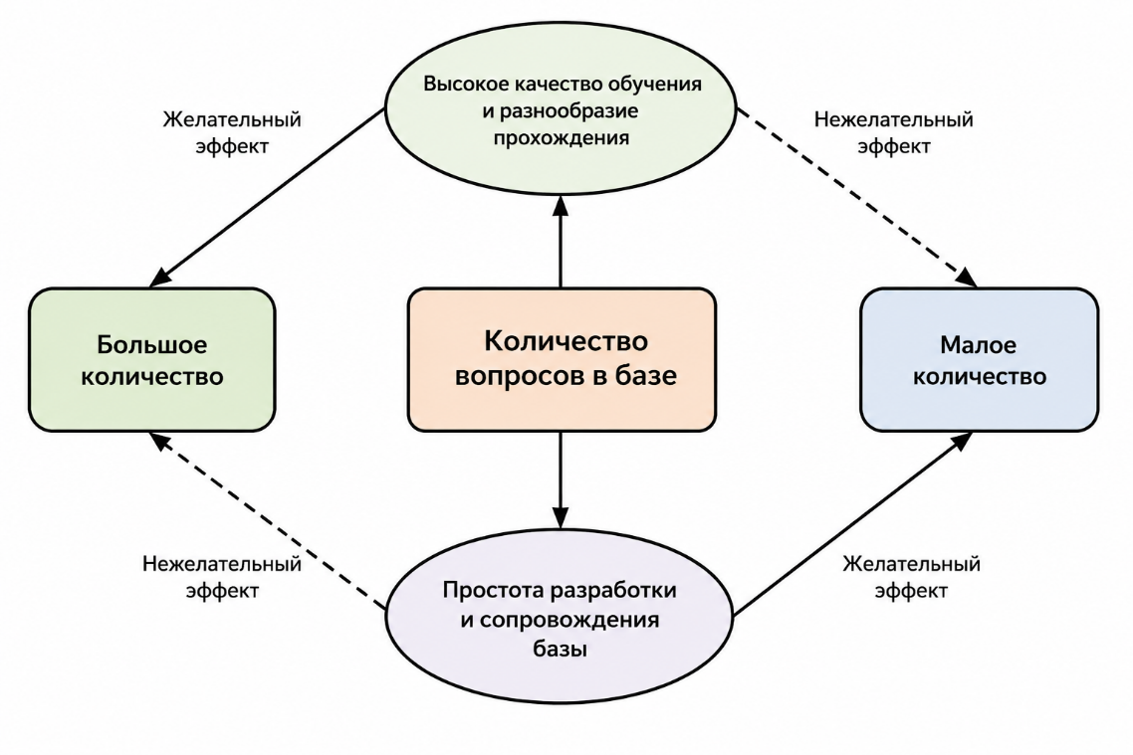
Рисунок 1 – Схема первого технического противоречия
Второе техническое противоречие связано с выбором игрового режима. Свойство «жёсткий игровой режим с жизнями и потерей попыток» положительно влияет на характеристику «мотивация, азарт и соревновательность» и негативно влияет на характеристику «комфорт обучения и возможность спокойно разбирать ошибки». Противоположное свойство «свободный тренировочный режим без потери жизней» положительно влияет на характеристику «удобство обучения и повторения материала» и негативно влияет на характеристику «соревновательность и ощущение вызова». Следовательно, проект должен одновременно поддерживать обучающую и игровую функции, не сводя программу только к тесту или только к игре.
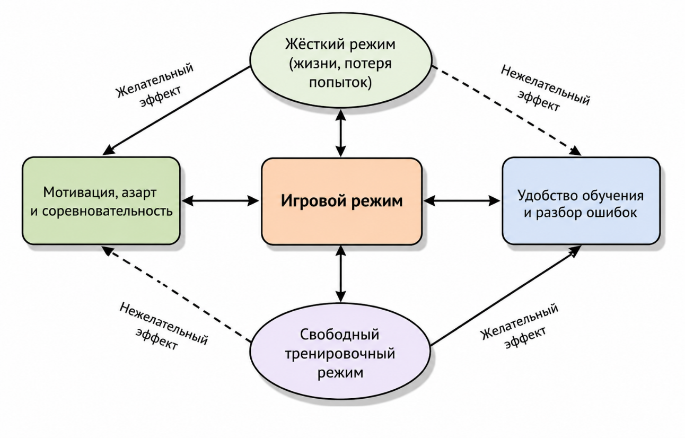
Рисунок 2 – Схема второго технического противоречия

ИКР

Идеальным конечным результатом проекта «SlangCrash» является программное средство, которое позволяет пользователю в игровой форме изучать, повторять и проверять знание англоязычной IT-терминологии, автоматически подбирает вопросы, не допускает повторов в рамках одной игровой сессии, проверяет ответы, начисляет очки, учитывает жизни, присваивает итоговый ранг и сохраняет лучшие результаты без необходимости подключения к сети Интернет.
Для студента идеальным результатом является возможность быстро проверить знание терминов и понять свой уровень подготовки.
Для начинающего разработчика идеальным результатом является возможность подготовиться к техническому собеседованию и лучше понимать профессиональный IT-сленг.
Для пользователя, предпочитающего игровой формат, идеальным результатом является интересное прохождение с раундами, очками, жизнями и таблицей рекордов.
Для преподавателя идеальным результатом является наличие простого дополнительного инструмента, который можно использовать для тренировки и проверки знаний студентов.
Таким образом, идеальный результат проекта заключается в создании автономного, понятного и полезного тренажёра, совмещающего обучение, проверку знаний и игровую мотивацию.

Описание решения ТРИЗ-задачи

Согласно ТРИЗ, выявленные технические противоречия предлагается преодолеть не выбором одного крайнего варианта, а разделением функций программы по режимам, типам вопросов и способам оценки результата.
Первое противоречие, связанное с объёмом базы вопросов, решается за счёт структурирования вопросов по типам и раундам. Вопросы могут относиться к разным форматам: выбор ответа, ввод ответа и определение истинности утверждения. Это позволяет сделать тренировку более разнообразной даже при ограниченном количестве терминов. Дополнительно используется случайная выборка вопросов без повторений, благодаря чему прохождение становится менее однообразным.
Также для преодоления данного противоречия база вопросов может расширяться постепенно. На начальном этапе достаточно реализовать минимальный набор терминов, необходимый для работы прототипа, а в дальнейшем количество вопросов можно увеличивать без изменения основной логики программы.
Второе противоречие, связанное с игровым и обучающим режимом, решается введением двух режимов работы: обычного и тренировочного. В обычном режиме используются жизни, очки, ранги и таблица рекордов. Это создаёт соревновательный элемент и мотивирует пользователя проходить игру повторно. В тренировочном режиме жизни не снимаются, а результат не сохраняется в таблицу рекордов. Это позволяет пользователю спокойно изучать материал и исправлять ошибки без страха проигрыша.
Дополнительным способом решения противоречия является система рангов. Она позволяет представить результат не только в виде числового счёта, но и в более понятной игровой форме. Пользователь получает итоговую оценку уровня, например Intern, Junior Developer, Middle Developer, Senior Developer, Tech Lead или «Отказ». Это повышает наглядность результата и создаёт дополнительную мотивацию.
Таким образом, проектное решение позволяет совместить обучающую и игровую составляющие. Пользователь может выбрать комфортный режим работы, а программа при этом сохраняет структуру тренажёра, проверку знаний и систему оценки результата.

Критерии завершенности проекта

Проект «SlangCrash» можно считать успешно завершённым при достижении следующих критериев качества:
– реализована консольная программа на языке C++, позволяющая пользователю проходить викторину по англоязычной IT-терминологии;
– реализованы не менее трёх раундов игрового процесса;
– реализованы основные типы вопросов: MCQ, FILL и TRUE_FALSE;
– реализован обычный игровой режим с ограниченным количеством жизней;
– реализован тренировочный режим, в котором жизни не снимаются и результаты не сохраняются в таблицу рекордов;
– реализована система начисления очков за правильные ответы;
– реализована проверка ответов пользователя в зависимости от типа вопроса;
– реализована случайная выборка вопросов без повторений в рамках одной игровой сессии;
– реализована система присвоения итогового ранга пользователю;
– реализована таблица лучших результатов;
– таблица рекордов хранит ограниченное количество лучших результатов;
– программа корректно обрабатывает неверный ввод пользователя;
– пользователь получает итоговую информацию о прохождении: количество очков, правильные ответы, оставшиеся жизни и ранг;
– программное средство может быть запущено автономно без подключения к сети Интернет.
Достижение данных критериев показывает, что проект выполняет основную цель: предоставляет пользователю игровой тренажёр для проверки и закрепления знания англоязычной IT-терминологии.

SWOT-анализ проекта

SWOT-анализ позволяет определить сильные и слабые стороны проекта, а также внешние возможности и риски, которые могут повлиять на его дальнейшее развитие.

Таблица 5– SWOT-анализ проекта
Сильные стороны (strengths) | Слабые стороны (weaknesses)
Игровой формат обучения повышает интерес пользователя к изучению IT-терминологии. | Консольный интерфейс менее нагляден по сравнению с графическими и веб-приложениями.
Тренировочный режим позволяет изучать материал без потери жизней и давления результата. | При малом количестве вопросов обучающая ценность программы снижается.
Программа ориентирована именно на англоязычный IT-сленг и техническую лексику. | Ограниченная база вопросов может быстро стать знакомой пользователю.
Консольное приложение не требует сложной установки и может работать автономно. | Отсутствие мультимедийных элементов снижает визуальную привлекательность программы.
Наличие очков, жизней, рангов и таблицы рекордов повышает мотивацию к повторному прохождению. | Качество тренировки зависит от полноты и корректности базы вопросов.
Несколько типов вопросов делают тренировку более разнообразной. | Программа не имеет автоматического обновления терминов через интернет.
Возможности (opportunities) | Риски (threats)
Расширение базы вопросов и добавление новых IT-терминов. | Пользователь может быстро потерять интерес при малом количестве вопросов.
Добавление уровней сложности. | В базе вопросов могут появиться неточные или устаревшие термины.
Добавление статистики по ошибкам пользователя. | Готовые онлайн-платформы могут быть более удобными для части пользователей.
Добавление новых режимов игры. | При недостаточной проверке ввода возможны ошибки во время прохождения.
Перенос проекта в графический интерфейс или веб-формат. | При отсутствии регулярного пополнения базы вопросов обучающая ценность программы может снизиться.
Использование программы как дополнительного учебного инструмента на занятиях по английскому языку или программированию. | Пользователь может выбрать более привычные сервисы для изучения английского языка.
Добавление внешнего файла вопросов для удобного обновления базы без изменения исходного кода. | Возникновение ошибок в файле вопросов может привести к некорректной работе программы.

Проектирование программной системы

В настоящей главе описывается проектирование программной системы «SlangCrash». Приводятся структурная декомпозиция работ и диаграмма Гантта, рассматривается средство коллективной разработки, формулируется спецификация требований, а также представляются диаграмма вариантов использования и архитектурно-контекстная диаграмма. Перечисленные модели описывают, из каких работ состоит проект, как он распределён во времени и как устроена программная система.

СДР
Структурная декомпозиция работ (СДР) представляет проект «SlangCrash» в виде иерархии работ, разбитой на укрупнённые этапы и подэтапы. На верхнем уровне выделены пять блоков работ: анализ предметной области, проектирование, разработка прототипа, тестирование и подготовка документации. Каждый блок детализируется до отдельных задач, что обеспечивает наглядное распределение объёма работ между участниками команды и служит основой для построения диаграммы Гантта.
Декомпозиция выполнена до уровня, на котором каждая работа имеет понятный результат и закреплённого исполнителя, поэтому дополнительного описания отдельных листовых работ не требуется.

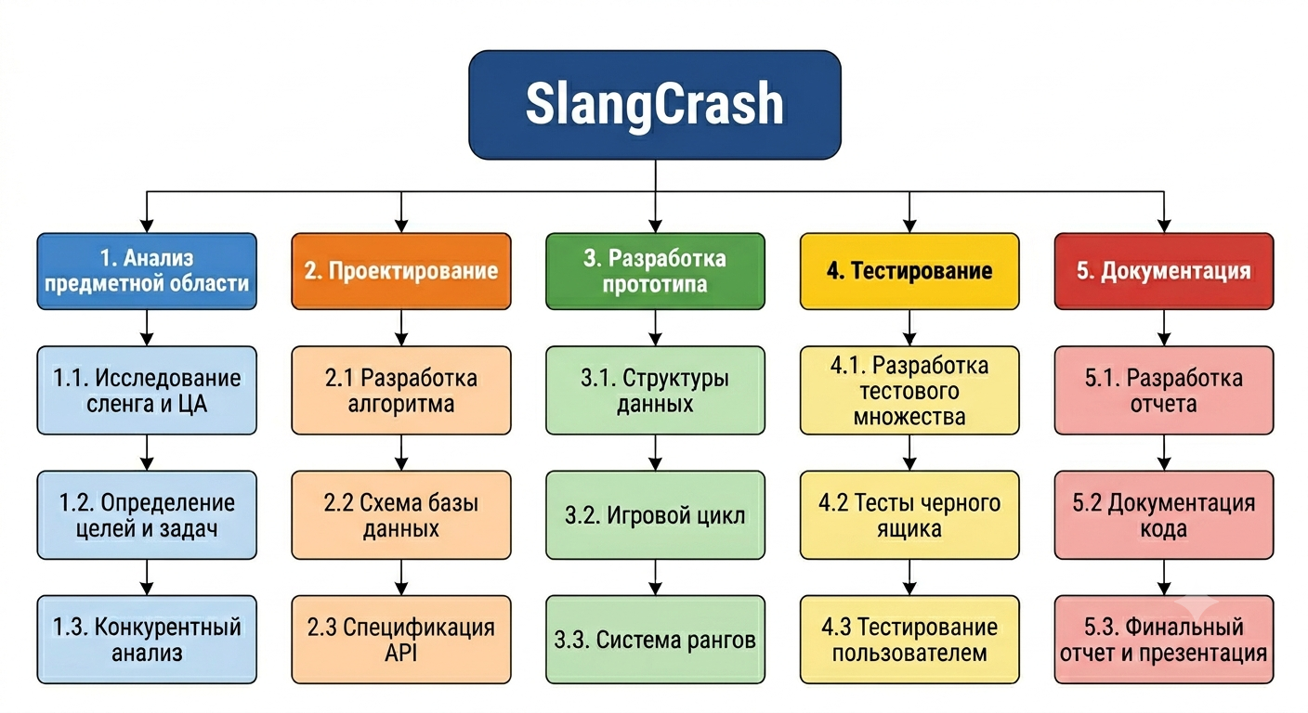Рисунок 3 – Структурная декомпозиция работ проекта

Диаграмма Гантта
Диаграмма Гантта построена на основе структурной декомпозиции работ и отражает временные показатели проекта: сроки начала и окончания каждого этапа, их продолжительность и взаимные зависимости. Этапы расположены последовательно с учётом того, что проектирование начинается после анализа предметной области, разработка прототипа — после проектирования, а тестирование сопровождает разработку и завершается перед защитой проекта.

[Вставить рисунок 4 — диаграмма Гантта]
Рисунок 4 – Диаграмма Гантта проекта

Программное средство коллективной разработки
Для коллективной разработки проекта «SlangCrash» использовалась система контроля версий Git совместно с веб-сервисом GitHub. Исходный код хранится в общем репозитории, что обеспечивает совместный доступ участников, ведение истории изменений и параллельную работу через ветки. Для планирования и распределения задач применяется встроенный таск-трекер (доска задач), на котором отражаются текущие, выполняемые и завершённые работы.
Совместная работа организована по простой схеме: каждый участник вносит изменения в отдельной ветке и объединяет их с основной веткой после проверки, что снижает риск конфликтов и потери кода.

Спецификация требований
В данном подразделе приведены требования к программному средству «SlangCrash», разделённые на пользовательские, функциональные и нефункциональные.

Пользовательские требования
– пользователь может пройти викторину по англоязычной IT-терминологии в игровой форме;
– пользователь может выбрать режим игры — обычный или тренировочный;
– пользователь видит свой результат и итоговый ранг по завершении сессии;
– пользователь может сравнить свой результат с таблицей лучших результатов.

Функциональные требования
– программа предоставляет выбор режима игры и ввод имени игрока;
– программа задаёт вопросы трёх типов: MCQ, FILL и TRUE_FALSE;
– программа выполняет случайную выборку вопросов без повторений в рамках одной сессии;
– программа проверяет ответ пользователя в зависимости от типа вопроса;
– программа начисляет очки за правильные ответы и снимает жизни за неправильные в обычном режиме;
– программа определяет итоговый ранг по результатам сессии;
– программа сохраняет результаты обычного режима в таблицу рекордов и сортирует её по убыванию очков;
– программа корректно обрабатывает некорректный ввод пользователя.

Нефункциональные требования
– программа реализована на языке C++ в виде консольного приложения;
– программа работает автономно, без подключения к сети Интернет;
– интерфейс программы понятен и не требует специальной подготовки пользователя;
– база вопросов содержит не менее 15 вопросов и допускает расширение без изменения основной логики;
– программа устойчива к некорректному вводу и не завершается аварийно.

Диаграмма вариантов использования
Диаграмма вариантов использования описывает функционал программной системы, доступный пользователю. В системе выделен один основной актёр — «Игрок», который взаимодействует с тренажёром при прохождении викторины.
Игроку доступны следующие варианты использования: выбрать режим игры, ввести имя, ответить на вопрос, просмотреть итоговый результат и ранг, а также просмотреть таблицу рекордов. Вариант использования «Сохранить результат» связан отношением включения с прохождением сессии и выполняется только в обычном режиме. В роли вторичного актёра может выступать преподаватель, использующий программу как инструмент проверки знаний, при этом он взаимодействует с теми же вариантами использования, что и игрок.

[Вставить рисунок 6 — диаграмма вариантов использования]
Рисунок 6 – Диаграмма вариантов использования

Архитектурно-контекстная диаграмма
Архитектурно-контекстная диаграмма отражает взаимодействие основных программных модулей системы «SlangCrash» между собой и с пользователем. В составе системы выделены модули: модуль интерфейса, модуль базы вопросов, модуль игровой логики, модуль проверки ответов и модуль результатов и рекордов.
Модуль интерфейса принимает ввод пользователя (имя, режим, ответы) и выводит вопросы и результаты. Модуль базы вопросов хранит вопросы и предоставляет их по запросу; на вход он получает номер раунда и список использованных вопросов, на выходе — очередной вопрос. Модуль игровой логики управляет ходом сессии: на вход поступают вопрос и ответ пользователя, на выходе — обновлённое состояние сессии (очки, жизни, раунд). Модуль проверки ответов на вход получает ответ пользователя и правильный ответ, на выходе выдаёт признак правильности. Модуль результатов и рекордов на вход получает итог сессии, а на выходе формирует ранг и обновлённую таблицу рекордов.

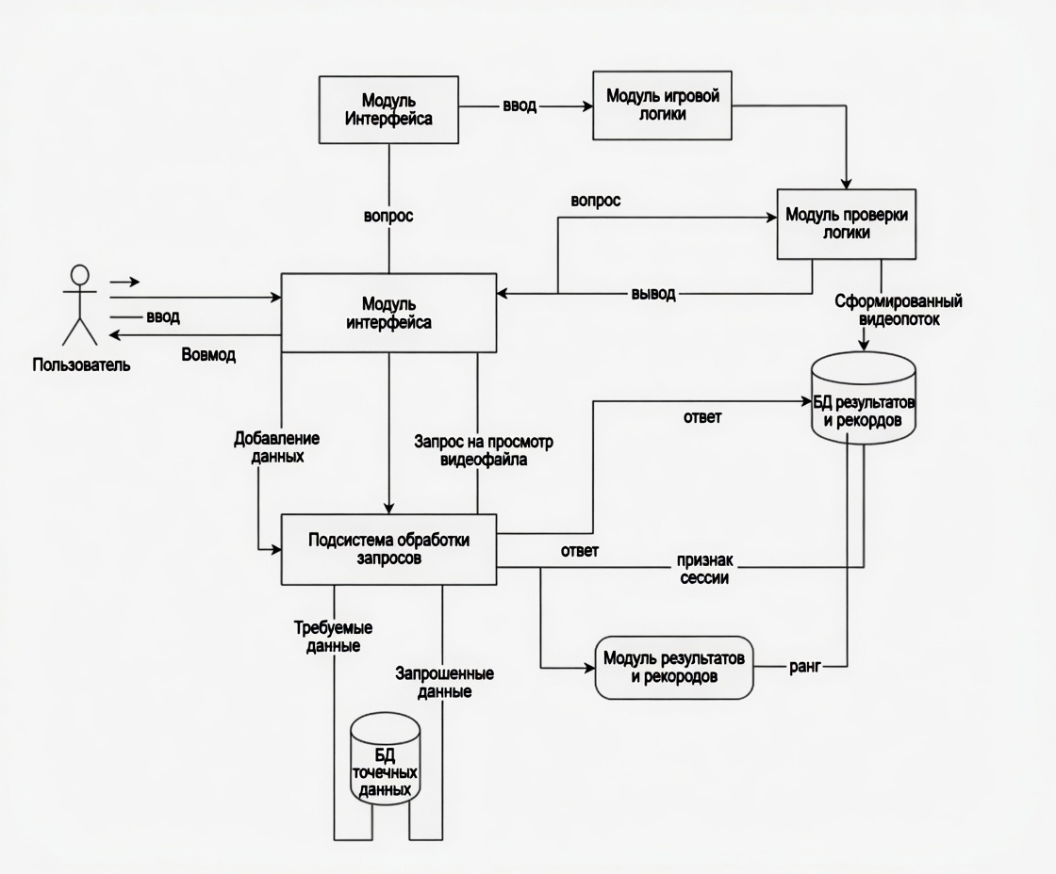
Рисунок 7 – Архитектурно-контекстная диаграмма системы

Заключение

В ходе работы над проектом спроектирована и обоснована консольная викторина «SlangCrash» на языке C++, предназначенная для проверки и закрепления знания англоязычного IT-сленга в контексте технического собеседования. Поставленная цель работы достигнута.
Для достижения цели решены все поставленные задачи. Проведён анализ предметной области и обзор существующих средств обучения IT-лексике, выявивший незанятую нишу, которую закрывает разрабатываемое решение. Определена целевая аудитория и сформировано множество задач предметной области, укрупнённых до четырёх законченных функциональных блоков. Выделены информационные объекты системы с описанием их параметров и областей допустимых значений. Для каждой задачи выполнена формальная постановка с указанием входных и выходных данных и отдельного алгоритма решения.
Сформулированы технические противоречия проекта и предложено их разрешение средствами ТРИЗ за счёт разделения функций по режимам и типам вопросов. Определены идеальный конечный результат, критерии завершённости проекта и проведён SWOT-анализ. Спроектирована программная система: построены структурная декомпозиция работ и диаграмма Гантта, описано средство коллективной разработки, сформирована спецификация требований, разработаны диаграмма вариантов использования и архитектурно-контекстная диаграмма.
Таким образом, выполненная работа полностью реализует поставленную цель и задачи. Результаты проекта обладают практической значимостью: программа может использоваться студентами и начинающими разработчиками для самоподготовки к собеседованиям. Дальнейшее развитие проекта связано с расширением базы вопросов, добавлением уровней сложности и переносом тренажёра в графический или веб-интерфейс.

Список источников

